1.访问我校就业信息网（网址：http://scmpi.mcitedu.cn/），点击企业登录。
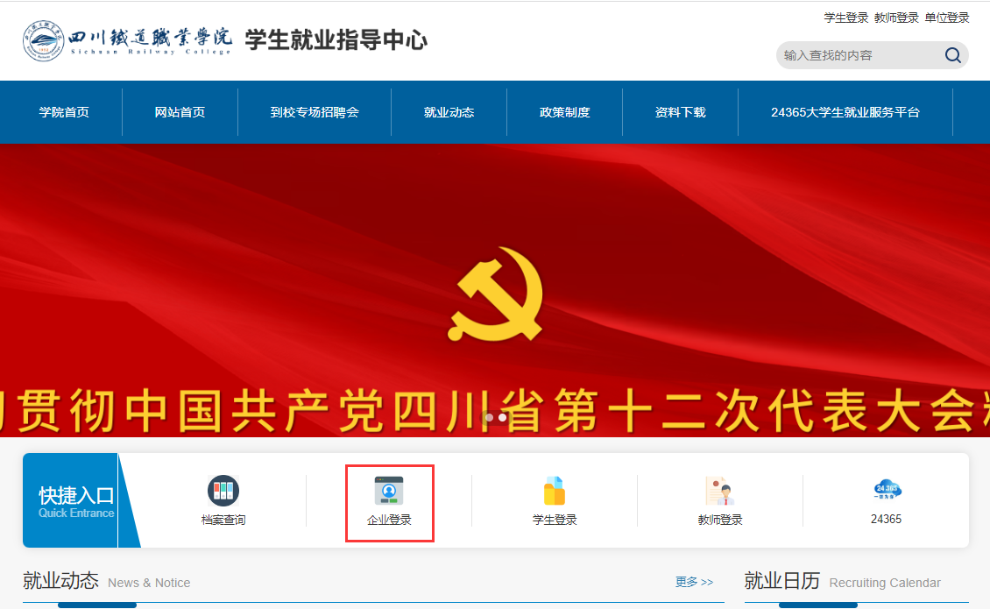

2.未注册企业点“单位注册”，单位注册页面，请按规范填写单位信息、上传营业执照、设置登录密码提交后等待学校审核。
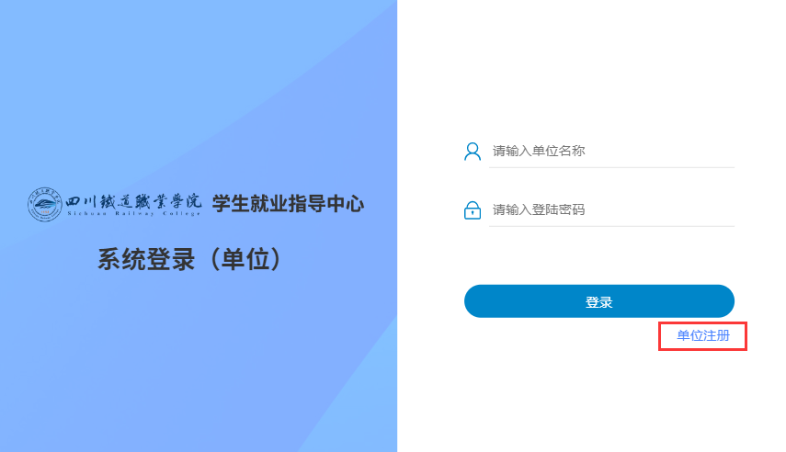
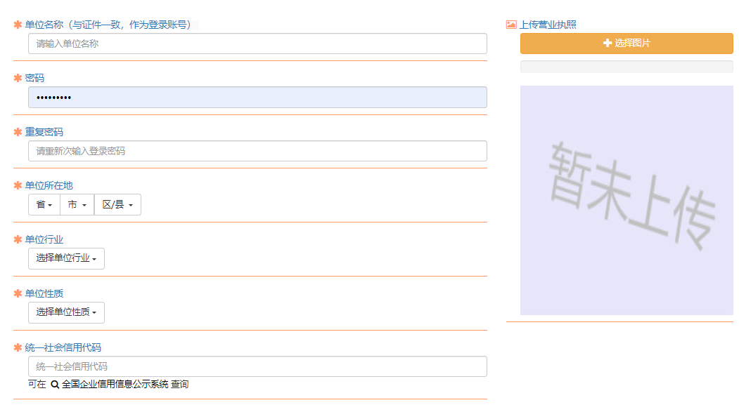

3.审核通过的企业或前期已注册通过的企业，直接输入账号密码登录。
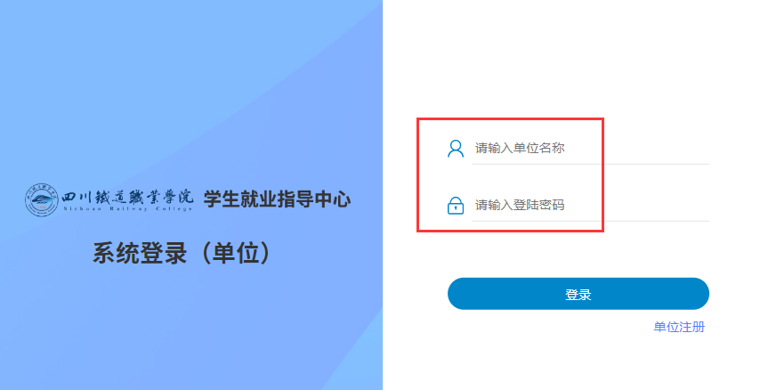

4.用人单位登录系统后，找到需要报名的双选会，点击报名。
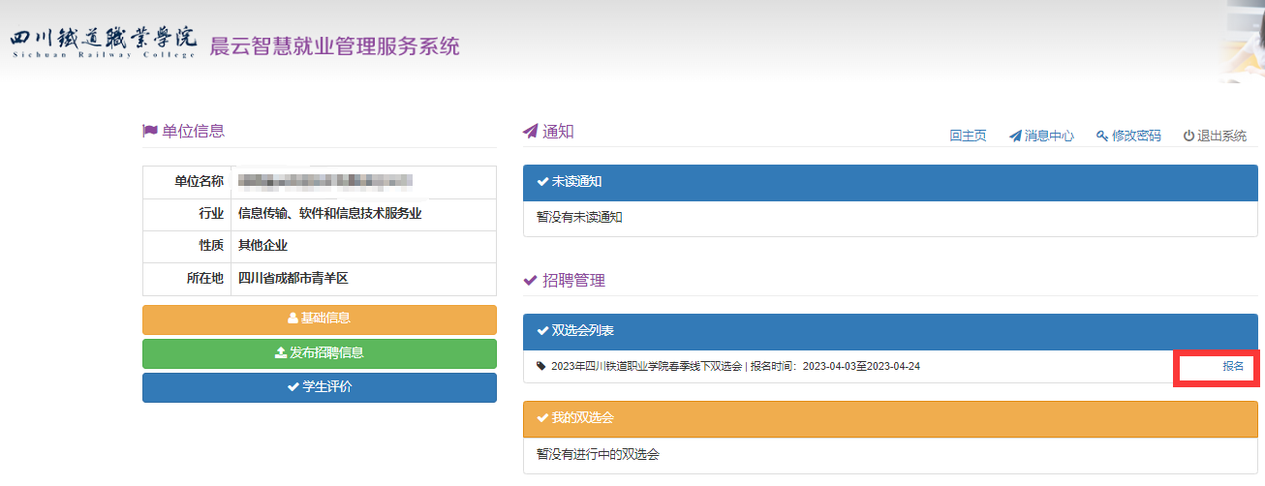

- 报名页面填写详细的招聘专业及人数、招聘职位及人数、薪酬、公司简介、福利、晋升途径、招聘要求，提交后等学校审核。

